Handbook

Sales

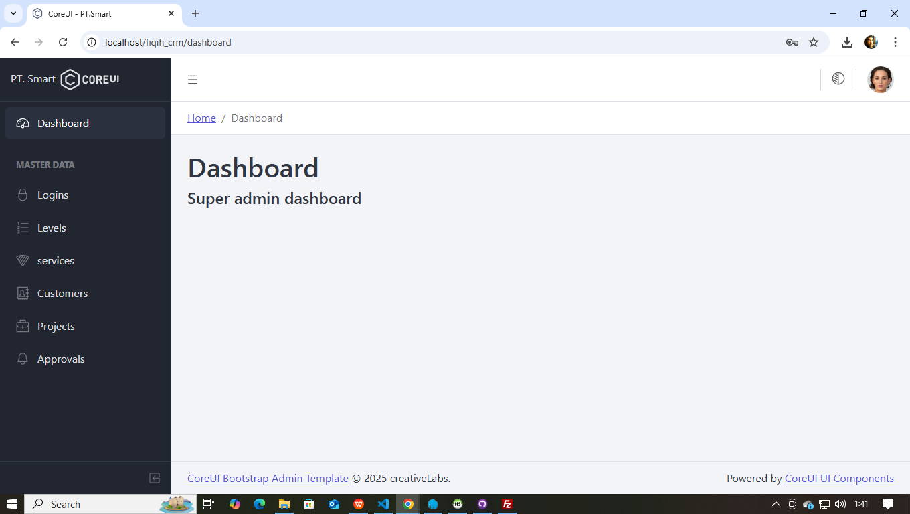

Created by

Moch Fiqih Burhanuddin

SALES

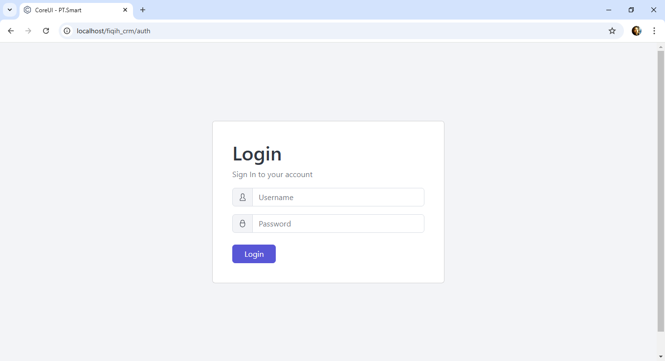

Login dengan username sales1 dan password 123456

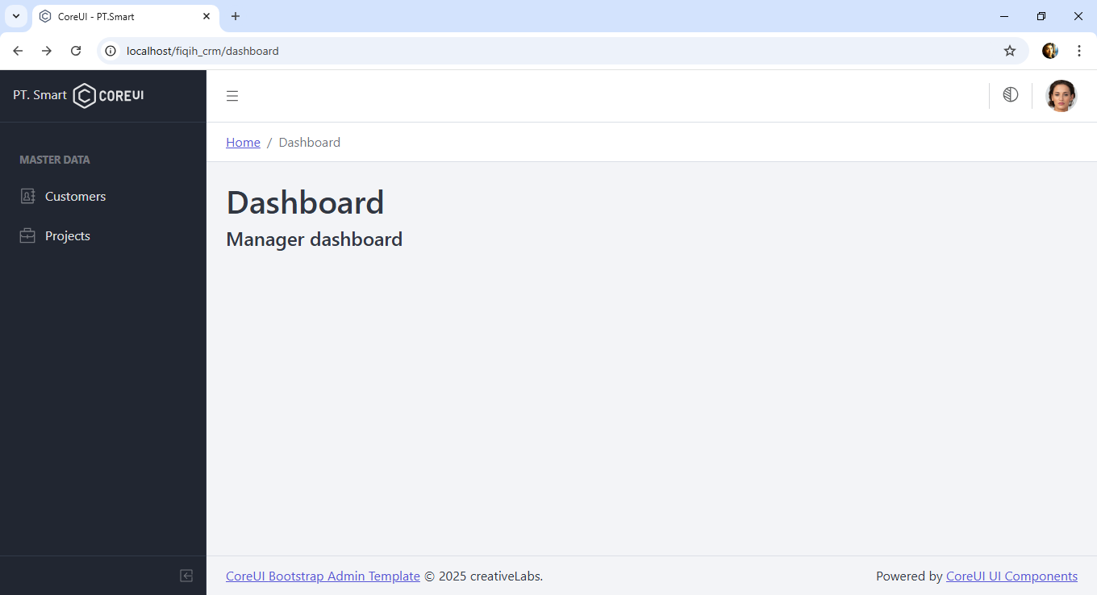

Pilih menu customer untuk menambahkan customer

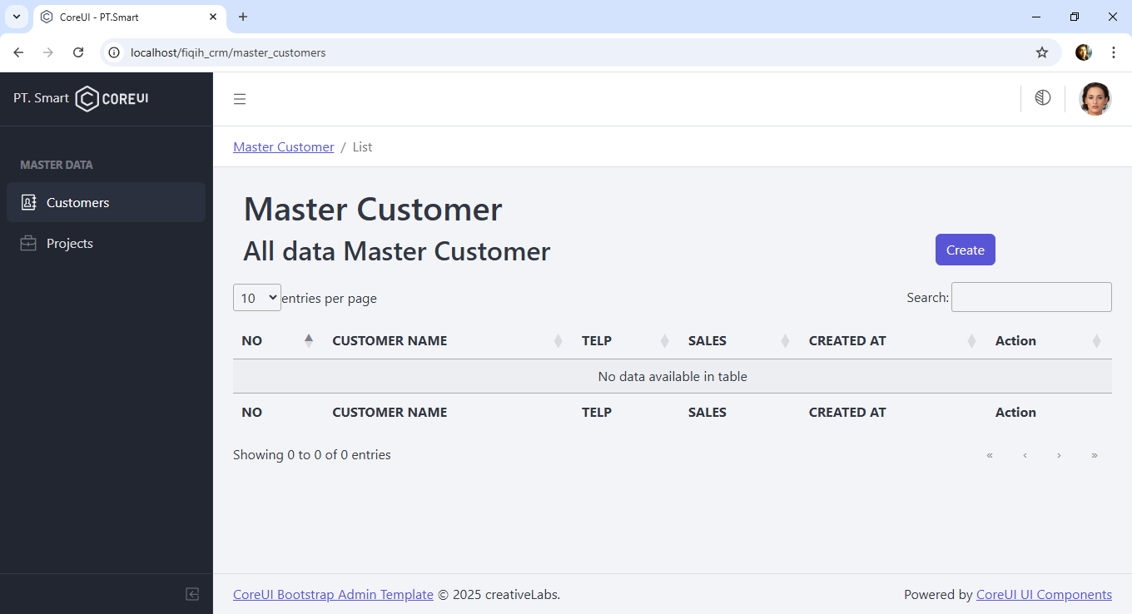

Tekan tombol create untuk membuat customer baru

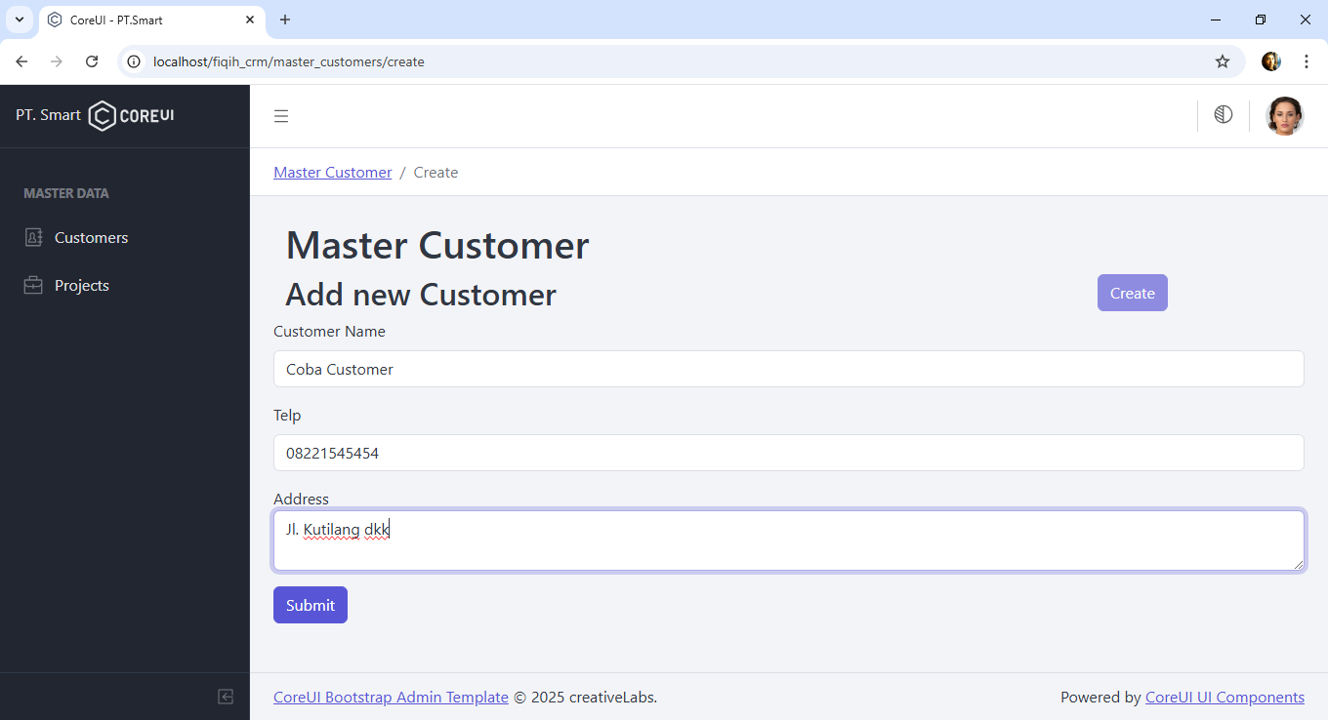

Isi form yang tersedia. Customer name, dan telp wajib diisi. lalu klik submit

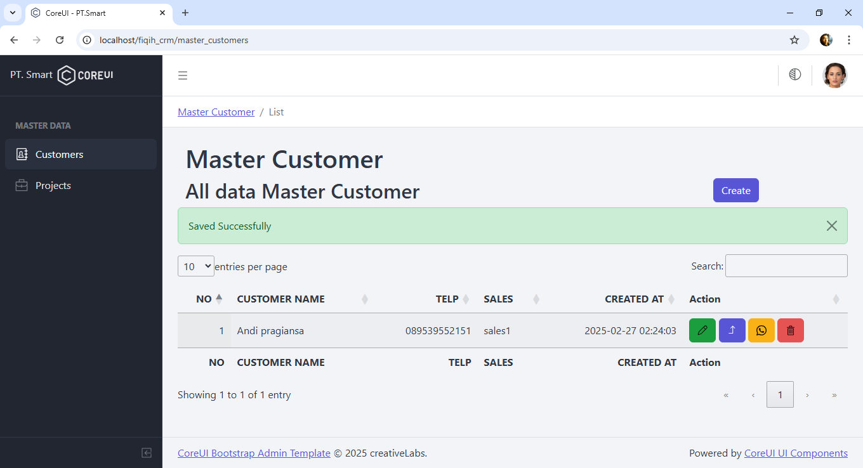

Akan muncul notifikasi dan daftar list customer yang belum terdaftar pada layanan



Ikonpensil untuk mengedit customer, ikon panah atas untuk melanjutkan proses pendaftaran layanan. Ikon aplikasi WA untuk follow-up by WA. Ikon sampah untuk menghapus.

Klik ikon panah atas untuk melanjutkan proses

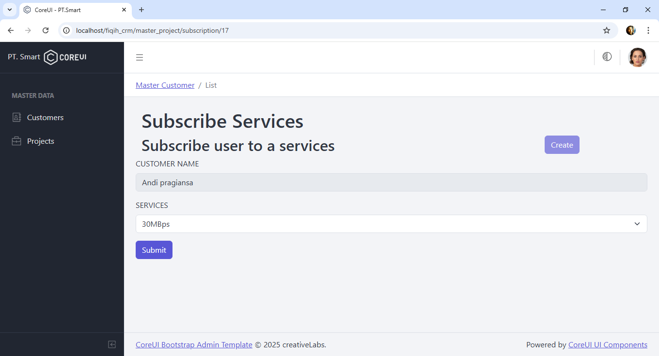

Pilih layanan yang telah disediakan oleh manager lalu klik submit

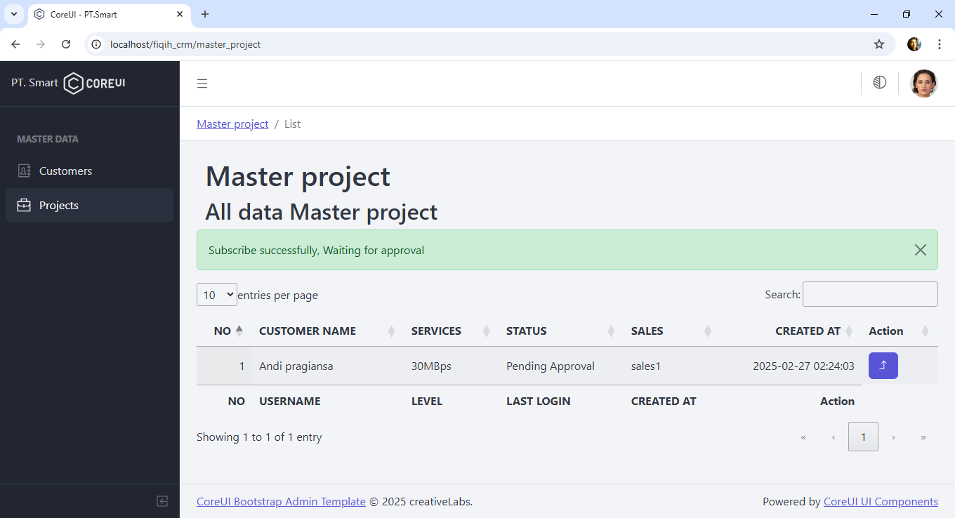

Apabila ingin mengubah layanan, silahkan klik lagi tombol tersebut

MANAGER

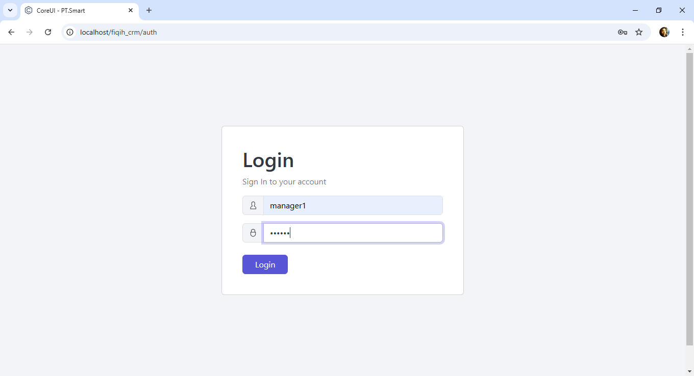

Login dengan username manager1 dan password 123456

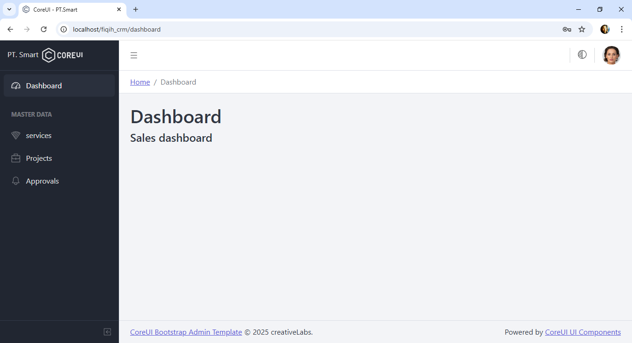

Services untuk membuat layanan, proyek untuk melihat proyek dan approval untuk melakukan approval. Klik menu approval

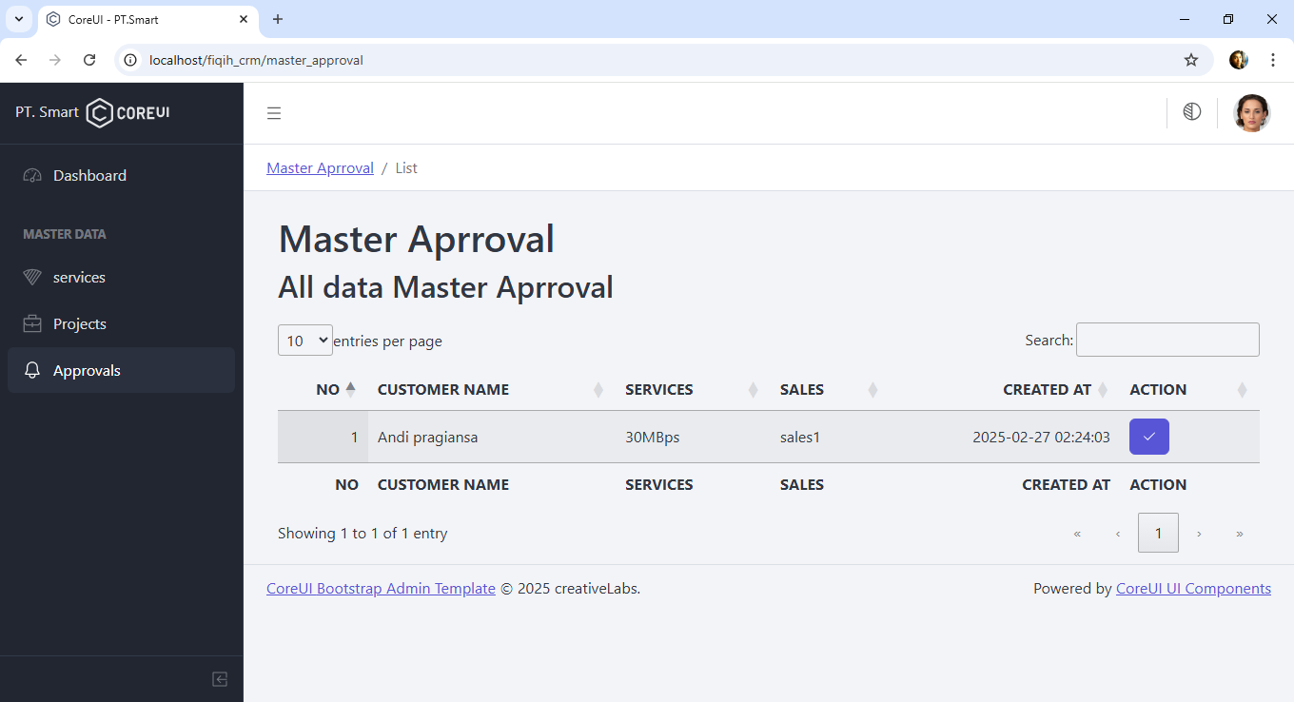

Klik tombol action

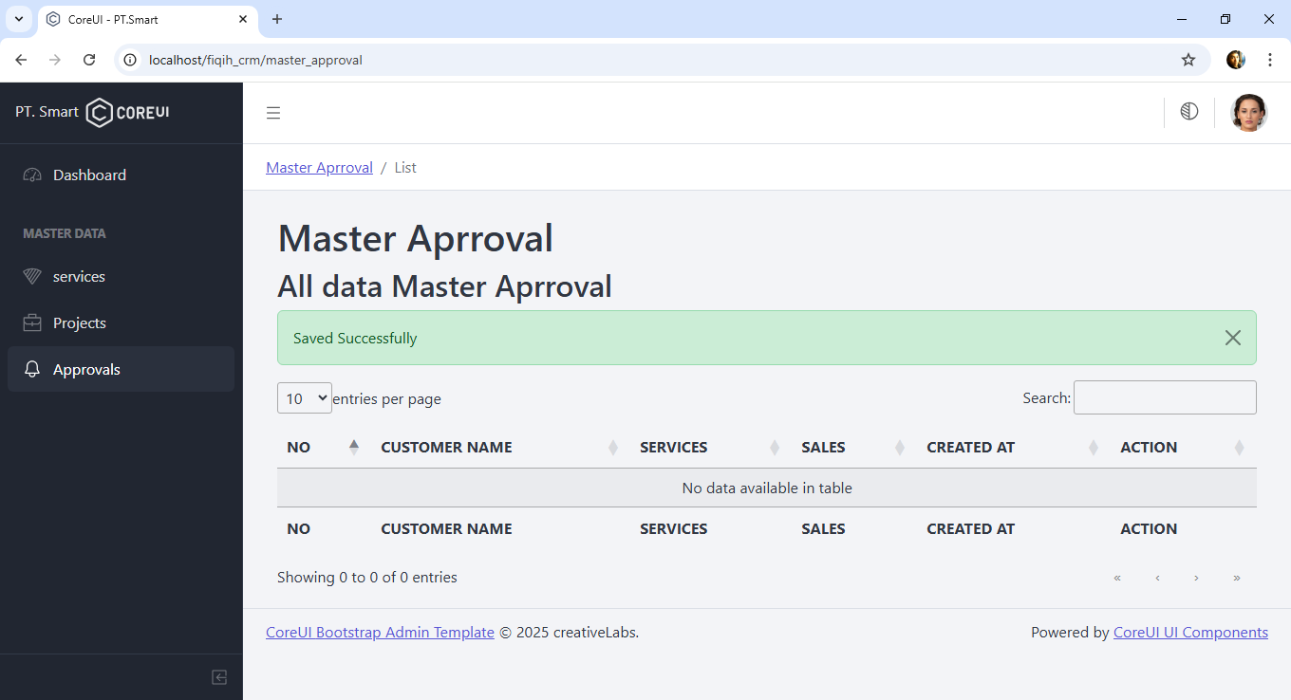

Dan pada project status telah berubah semua

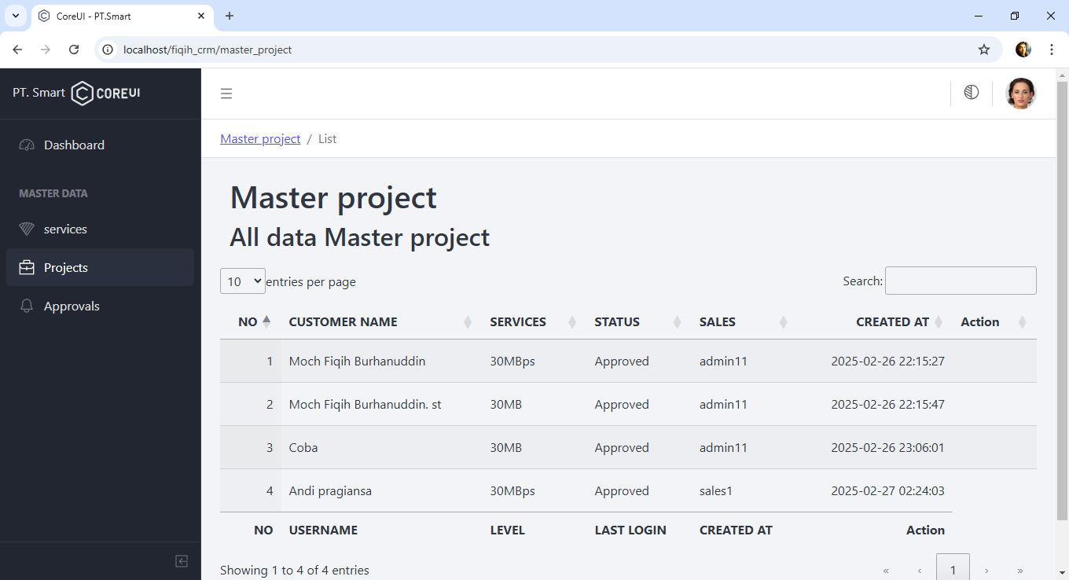

Services

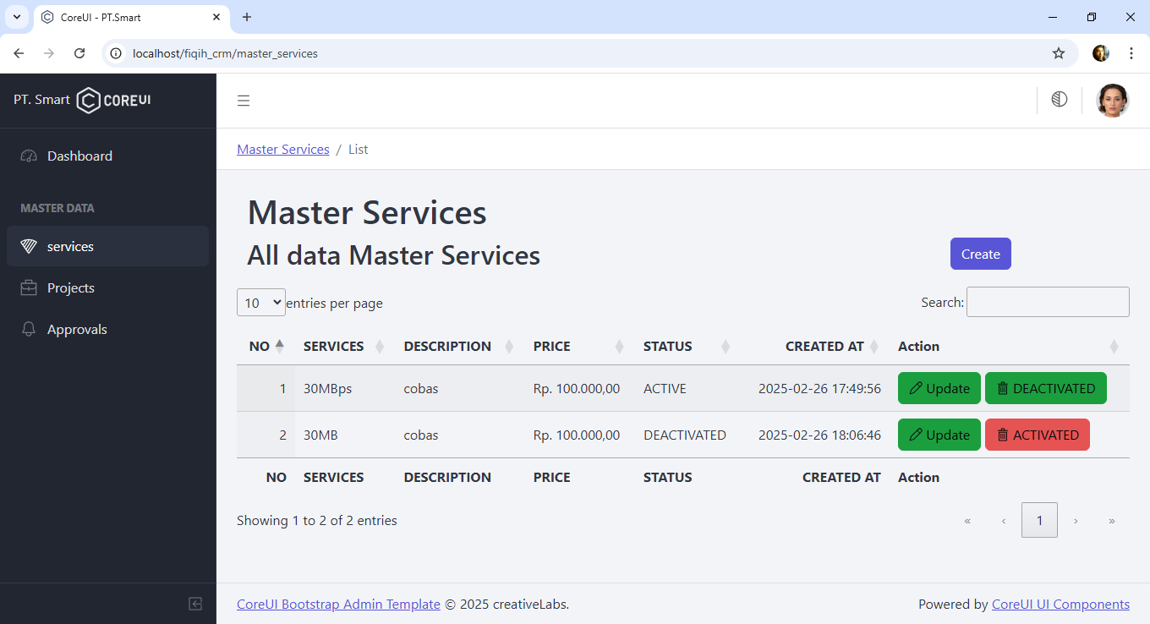

Klik create

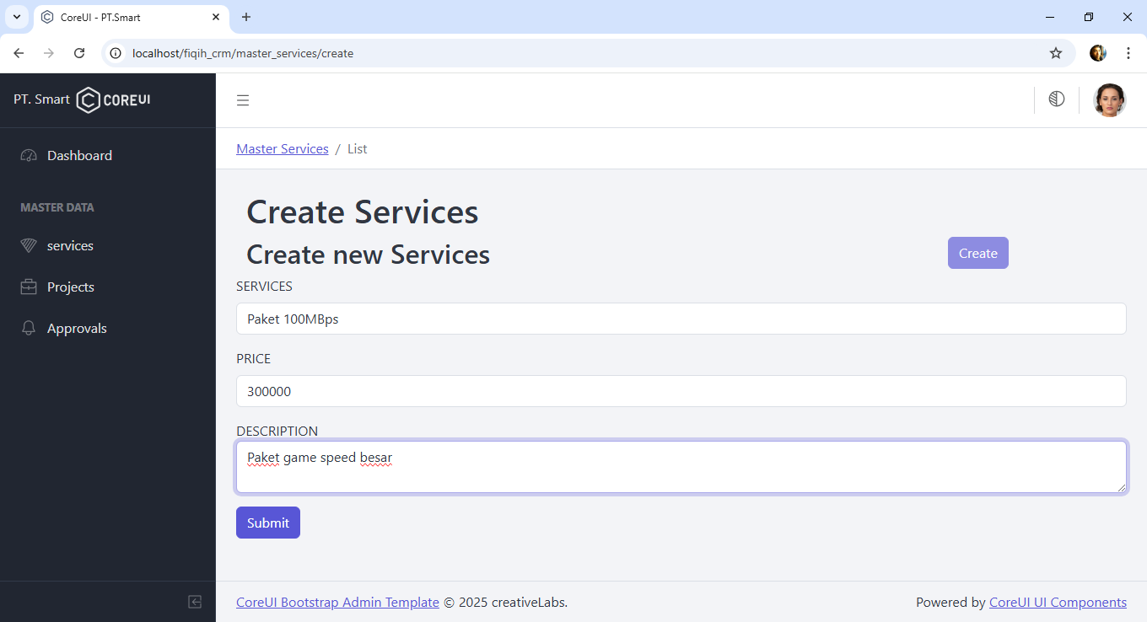

Isi form lalu klik submit

Apabila paket tidak aktif, maka klik tombol aktivated, jika ingin mematikan, klik tombol deactivated

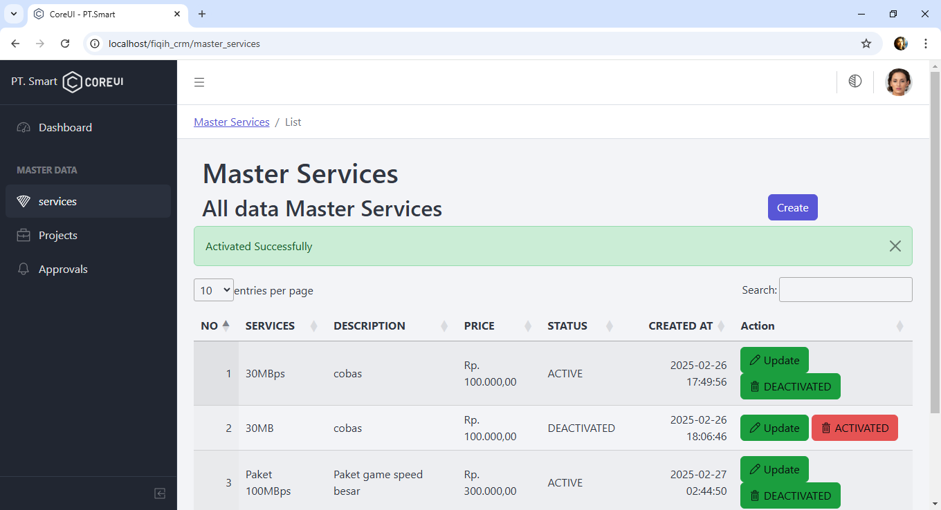

SUPER ADMIN

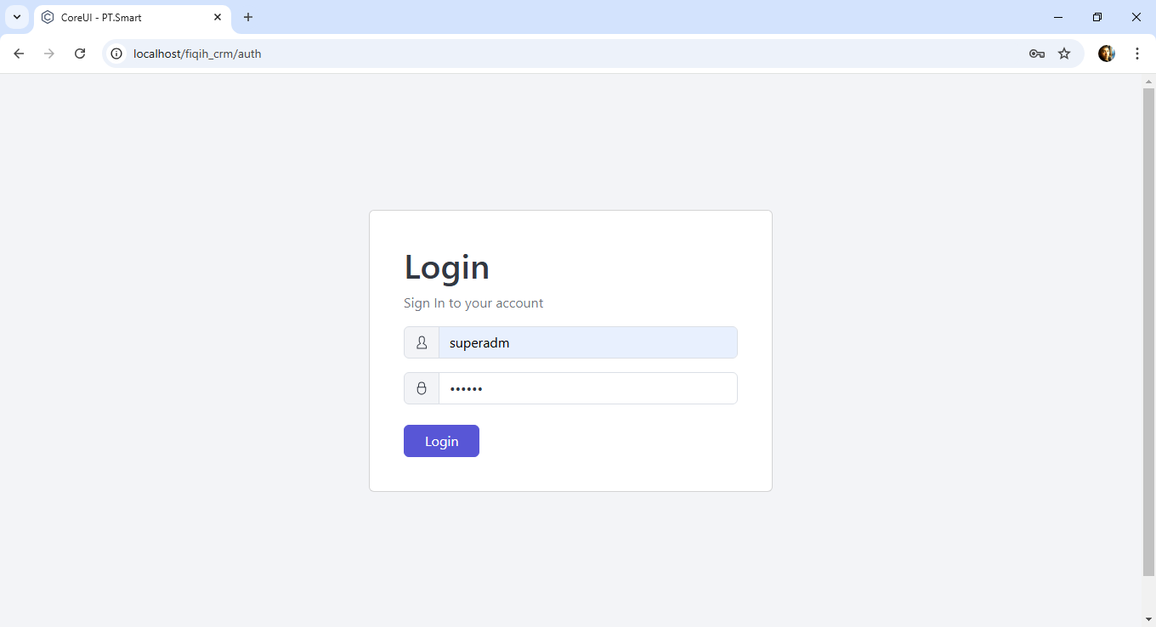

Login dengan username superadm dan password 123456, atau admin11 dan password 123456

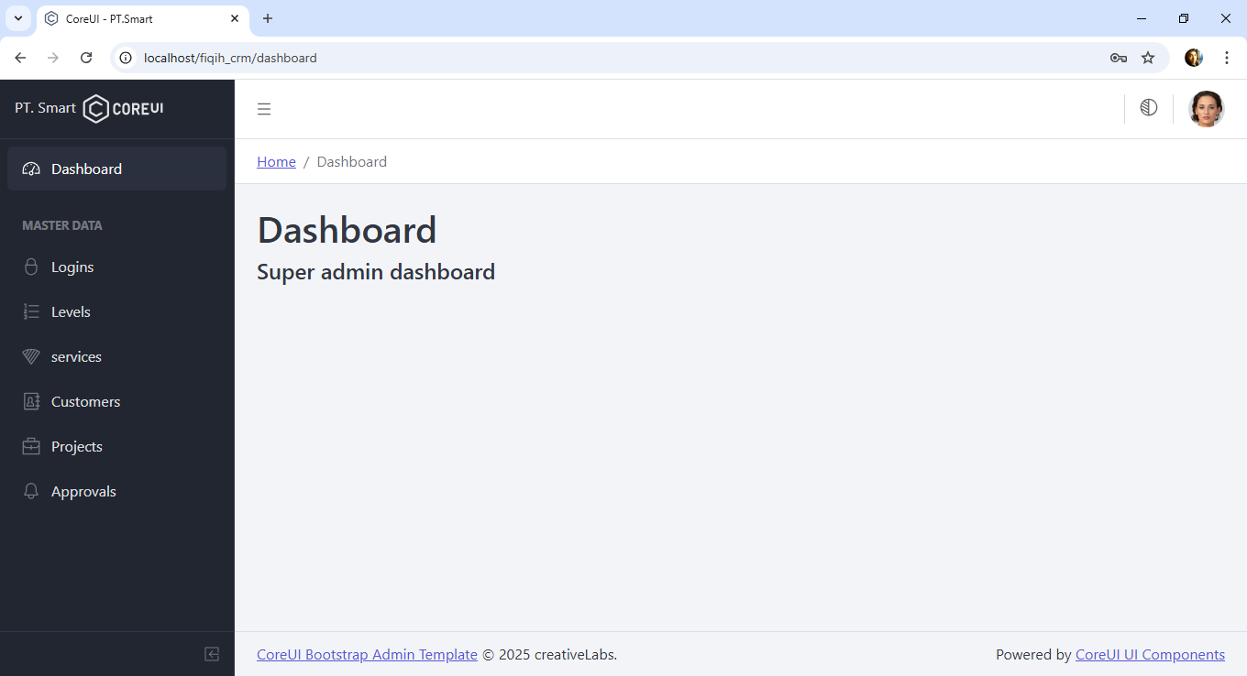

Super admin bisa membuat login baru dan level baru. Untuk sementara, apabila menambahkan level baru, maka hanya akan tampil halaman kosong saja.

Caranya sama, untuk membuat login dan level. Masuk menuny, klik create, isi form dan klik submit.